Den Tabellenführer besiegt!!
Am Samstag den 22.10.2016 war es soweit, nach einigen unglücklichen Ergebnissen ohne Sieg platzte der Knoten ausgerechnet im Heimspiel gegen den bisher ungeschlagenen Tabellenführer SPV Nürtingen 05. Leider verletzte sich Nils direkt beim Warmmachen, aber ausgestattet mit unseren neuen Trikots, legte unsere Mannschaft mutig los und es entwickelte sich ein komplett offenes Spiel mit Torgelegenheiten auf beiden Seiten. Beide Abwehrreihen hatten viel zu tun, aber Kathy, Max, Jannik und Lah und unser toller Torhüter Joel hielten die Null bis zur Pause. Danach übernahm unser Mittelfeld mit David, Marc, Noah und Jens immer mehr die Initiative und konnte unsere Stürmer Lino und Jan immer besser in Szene setzen, bis wir endlich Mitte der Halbzeit durch einen tollen Schuss von Jens in Führung gingen. Danach versuchte Nürtingen alles um den Ausgleich zu erzielen. Trotz einiger banger Momente, aber aufgrund einer tollen Mannschaftsleistung absolut verdient, blieben die Anstrengungen von Nürtingen erfolglos und kurz vor Schluss erzielte Noah mit einem tollen Solo das erlösende 2:0! Unsere Fans waren begeistert, so kann es weitergehen!
Am Mittwoch den 26.10 hatten wir dann noch ein weiteres Spiel gegen den SV Nabern, welches 4:4 ausging. Das Ergebnis spiegelt den Spielverlauf wieder. Die Führung wechselte ständig und am Ende waren beide Seiten glücklich mit dem Unentschieden. Unsere Tore erzielten Noah, David und 2x Jens.
Das letzte Spiel dieses Jahr haben wir am 12.11. gegen die SGM Täle II/TSV Beuren in Frickenhausen. Mit einem Sieg könnten wir dann vielleicht noch die Tabellenplätze tauschen!
An dieser Stelle auch ein großes Dankeschön an Hartmut Merkle Tuning in Aich für die tollen Trikots!
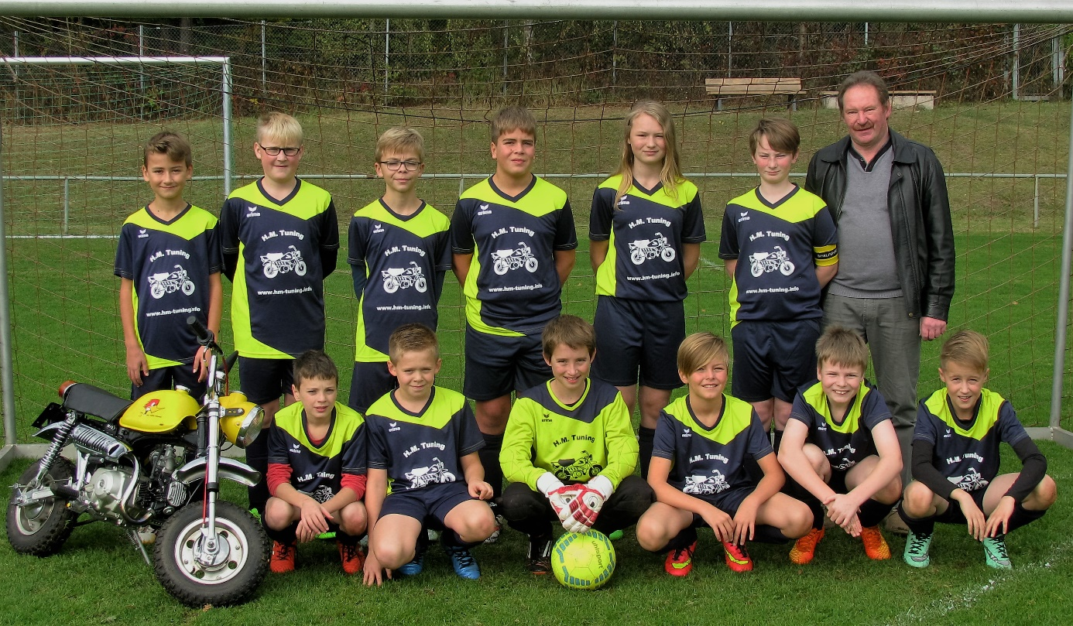
hi.li. Jannik Novotny, Nils Vogel, David Jung, Lino Mielich, Kathy Fleck, Jens Merkle , Hartmut Merkle / vo.li. Lah Nuza, Marc Hoffmann, Joel Reif, Noah Arnold, Jan Irion, Max Berndt, es fehlte Tobias Feuerbacher Trainer: Christian Jung und Stefan Schaible

